**Timeline Editor 窗口**

要访问 Timeline Editor 窗口，请从 Window 菜单中选择 **Timeline Editor**。Timeline Editor 窗口显示的内容取决于 Project 窗口或 Scene 视图中选择的内容。

例如，如果选择与时间轴资源关联的游戏对象，则 Timeline Editor 窗口将显示来自时间轴资源的轨道和剪辑以及来自时间轴实例的游戏对象绑定。

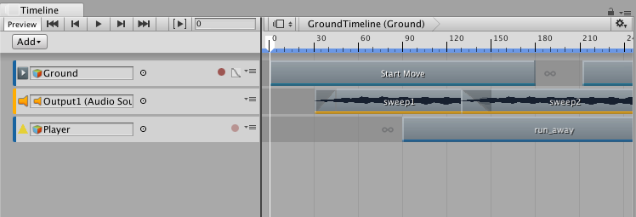选择与时间轴资源关联的游戏对象将显示轨道、剪辑和来自时间轴实例的绑定。

如果尚未选择游戏对象，则 Timeline Editor 窗口会提示创建时间轴资源和时间轴实例的第一步是选择游戏对象。

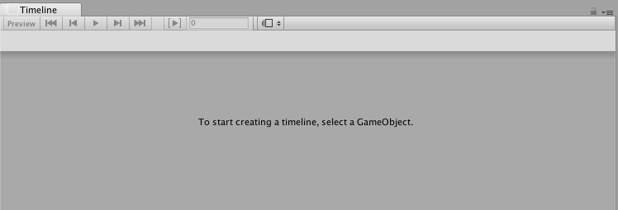如果未选择游戏对象，则 Timeline Editor 窗口会提供说明

如果选择了游戏对象，但该游戏对象未与时间轴资源关联，则 Timeline Editor 窗口会提供一个选项来创建新时间轴资源、向所选游戏对象添加必要组件以及创建时间轴实例。

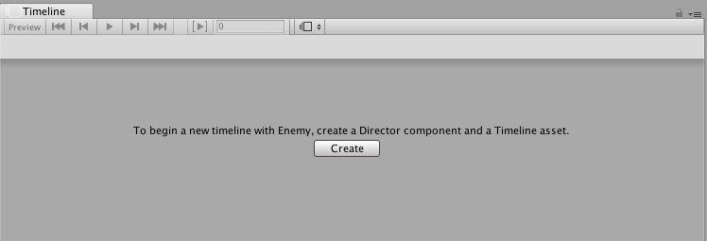选择与时间轴资源无关的游戏对象时，可创建新的时间轴资源、添加组件并创建时间轴实例。

要使用 Timeline Editor 窗口查看以前创建的时间轴资源，请在 Project 窗口中选择时间轴资源，然后打开 Timeline Editor 窗口。Timeline Editor 窗口会显示与时间轴资源关联的轨道和剪辑，但没有与场景中游戏对象的轨道绑定。此外，还会禁用时间轴播放控件，并且没有时间轴播放头。

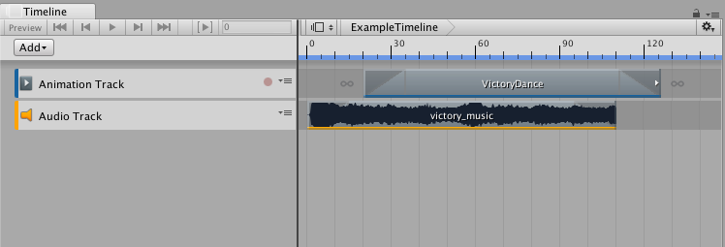在 Project 窗口中选择的时间轴资源将显示其轨道和剪辑，但没有轨道绑定、时间轴播放控件和时间轴播放头

与场景中游戏对象的轨道绑定不会与时间轴资源一起保存。轨道绑定与时间轴实例一起保存。有关项目、场景、时间轴资源和时间轴实例之间关系的详细信息，请参阅[时间轴概述](file:///C:\Users\Lu\Desktop\UnityDocumentation\Manual\TimelineOverview.html)。

## 时间轴预览和时间轴选择器

使用时间轴选择器 (Timeline Selector) 可选择要在 Timeline Editor 窗口中查看、修改或预览的时间轴实例。Timeline Preview（时间轴预览）按钮可允许或禁止预览所选时间轴实例对场景的影响。

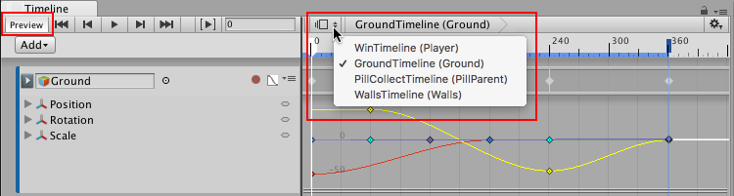Timeline Preview 按钮以及时间轴选择器和菜单。选择时间轴实例会自动启用 Timeline Preview 按钮。

要选择时间轴实例，请单击时间轴选择器以显示当前场景中的时间轴实例列表。

每个菜单项会显示时间轴资源的名称及其在当前场景中关联的游戏对象。例如，名为 GroundTimeline 的时间轴资源与 Ground 游戏对象关联，因此显示为“GroundTimeline (Ground)”。

## 时间轴播放控件

使用时间轴播放控件中的按钮和字段可播放时间轴实例并控制时间轴播放头的位置。

时间轴播放控件时间轴播放控件

### Timeline Start 按钮

C:\Users\Lu\Desktop\UnityDocumentation\uploads\Main\timeline_start_button.png

单击 Timeline Start 按钮，或按住 Shift 并按逗号 (,)，即可将时间轴播放头移动到时间轴实例的开头。

### Previous Frame 按钮

C:\Users\Lu\Desktop\UnityDocumentation\uploads\Main\timeline_previous_frame_button.png

单击 Previous Frame 按钮，或按逗号 (,)，即可将时间轴播放头移动到上一帧。

### Timeline Play 按钮

C:\Users\Lu\Desktop\UnityDocumentation\uploads\Main\timeline_play_button.png

单击 Timeline Play 按钮，或按空格键，即可在时间轴播放模式下预览时间轴实例。时间轴播放模式执行以下操作：

* 在时间轴播放头的当前位置开始回放，并继续到时间轴实例的末尾。如果启用了 Play Range 按钮，则回放将限制在指定的时间范围内。
* 时间轴播放头位置沿时间轴实例移动。Playhead Location 字段根据[时间轴设置](file:///C:\Users\Lu\Desktop\UnityDocumentation\Manual\TimelineSettings.html)以帧数或秒数显示时间轴播放头的位置。
* 要暂停回放，请再次单击 Timeline Play 按钮，或按空格键。
* 当回放到达时间轴实例的末尾时，Wrap Mode 确定回放是应该暂停、重复还是不执行任何操作。Wrap Mode 设置是 [Playable Director 组件](file:///C:\Users\Lu\Desktop\UnityDocumentation\Manual\class-PlayableDirector.html)的属性。

时间轴播放模式提供 Timeline Editor 窗口中时间轴实例的预览。时间轴播放模式仅用于模拟不支持音频回放的游戏模式。要预览包含音频的时间轴实例，可启用 Playback Director 组件中的 Play on Awake 选项并使用播放模式预览游戏。

### Next Frame 按钮

C:\Users\Lu\Desktop\UnityDocumentation\uploads\Main\timeline_next_frame_button.png

单击 Next Frame 按钮，或按句号 (.)，即可将时间轴播放头移动到下一帧。

### Timeline End 按钮

C:\Users\Lu\Desktop\UnityDocumentation\uploads\Main\timeline_end_button.png

单击 Timeline End 按钮，或按住 Shift 并按句号 (.)，即可将时间轴播放头移动到时间轴的结尾。

### Play Range 按钮

C:\Users\Lu\Desktop\UnityDocumentation\uploads\Main\timeline_play_range_button.png

启用 Play Range 按钮可将回放限制为特定的秒数或帧数范围。时间轴会突出显示播放范围，并以白色标记指示开始和结束位置。要修改播放范围，请拖动任一标记。

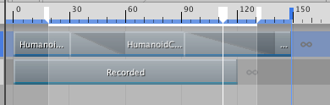启用 Play Range 并以白色标记定义范围

[Playable Director 组件](file:///C:\Users\Lu\Desktop\UnityDocumentation\Manual\class-PlayableDirector.html)的 **Wrap Mode** 属性确定了回放到达结束标记时要执行的操作。

只有在 Timeline Editor 窗口中预览时间轴实例时，才能设置播放范围。在播放模式下，Unity 将忽略播放范围。

### Playhead Location 字段和时间轴播放头

时间轴播放头指示在 Timeline Editor 窗口中预览的具体时间点。Playhead Location 字段以帧数或秒数表示时间轴播放头的位置。

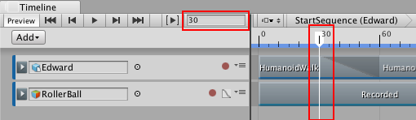Playhead Location 字段和时间轴播放头

要将时间轴播放头跳转到特定时间，请单击时间轴。还可以在 Playhead Location 字段中输入时间值，然后按 Enter 键。输入值时，系统会根据时间轴设置将帧转换为秒或者将秒转换为帧。例如，如果时间轴表示为秒数且帧率为 30 帧/秒，则在 Playhead Location 字段中输入 180 会将 180 帧转换为秒，并将时间轴播放头移至 6:00。

要设置 Timeline Editor 窗口使用的时间格式，请使用[时间轴设置](file:///C:\Users\Lu\Desktop\UnityDocumentation\Manual\TimelineSettings.html)。

## 轨道列表

使用轨道列表可对包含时间轴资源的轨道进行添加、选择、复制、删除、锁定、静音和重新排序。还可以将轨道组织到轨道组中。

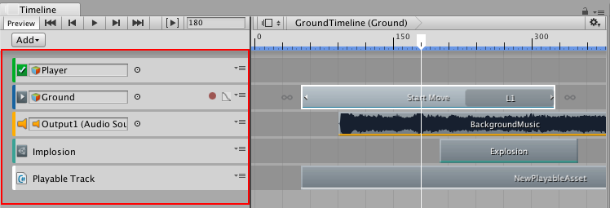轨道列表

彩色强调线用于标识每种类型的轨道。默认情况下，激活轨道为绿色，动画轨道为蓝色，音频轨道为橙色，控制轨道为青绿色，可播放轨道为白色。

每个轨道上的绑定都保存到时间轴实例。Playable Director 组件与链接到时间轴资源的游戏对象关联。此关联称为时间轴实例。请参阅[时间轴概述](file:///C:\Users\Lu\Desktop\UnityDocumentation\Manual\TimelineOverview.html)以了解详细信息。

### 添加轨道

Timeline Editor 窗口支持采用多种不同方法将轨道添加到轨道列表。选择的方法将影响游戏对象、轨道绑定和组件。

添加轨道的最简单方法是单击 Add 按钮，然后从 Add Track 菜单中选择轨道类型。还可以右键单击轨道列表的空白区域，然后从 Add Track 菜单中选择轨道类型。

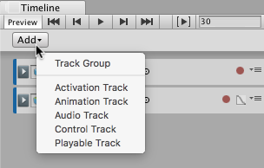Add Track 菜单

Timeline Editor 窗口也支持将游戏对象拖动到轨道列表中。将游戏对象拖动到轨道列表中的空白区域，然后从上下文菜单中选择要添加的轨道类型。根据所选轨道的类型，Timeline Editor 窗口将执行不同的操作：

* 选择动画轨道，Timeline Editor 会将游戏对象绑定到动画轨道。如果游戏对象还没有动画器组件，则 Timeline Editor 会为游戏对象创建一个动画器组件。
* 选择激活轨道，Timeline Editor 会将游戏对象绑定到激活轨道。在拖动游戏对象来创建激活轨道时存在一些限制。例如，具有 Playable Director 组件的主游戏对象不应绑定到激活轨道。由于正是该游戏对象负责将时间轴资源链接到场景，因此激活和禁用该游戏对象会影响时间轴实例的长度。
* 选择音频轨道，Timeline Editor 会将一个音频源组件添加到游戏对象，并将此音频源组件绑定到音频轨道。

### 选择轨道

通过单击可选择单个轨道。选择某个轨道会取消选择所有其他轨道或剪辑。选择轨道会在 Inspector 窗口中显示其属性。可用属性根据所选轨道的类型而变化。

要选择连续轨道，请选择第一个轨道，然后按住 Shift 并单击该系列中的最后一个轨道。例如，要选择三个连续轨道，单击第一个轨道，然后按住 Shift 并单击第三个轨道。这样就能选择所有三个轨道。

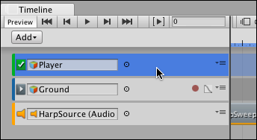单击选择第一个轨道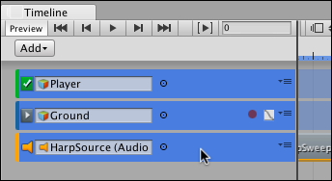按住 Shift 并单击可选择连续的轨道

按住 Command/Control 并单击可选择不连续的轨道。按住 Command/Control 并单击可取消选择所选轨道。

### 复制轨道

Timeline Editor 窗口支持采用以下不同的方法来复制轨道：

* 选择一个轨道。右键单击轨道列表中的空白区域，然后从上下文菜单中选择 **Duplicate**。
* 选择一个轨道。按住 Command/Control 并按 D。
* 选择一个轨道。按住 Command/Control 并按 C 进行复制，按 V 进行粘贴。
* 右键单击轨道，然后从上下文菜单中选择 \_\_Duplicate\_\_，或按住 Command/Control 并按 D。

复制轨道会复制其剪辑、混合和 Inspector 属性。如果复制的轨道绑定到游戏对象，则绑定将重置为 None。

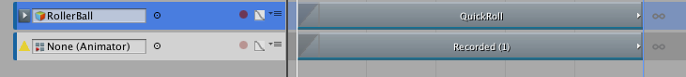复制轨道的轨道绑定重置为 None

### 删除轨道

删除轨道可从 Timeline Editor 窗口中删除轨道、其剪辑、混合和属性。这是一种破坏性操作，会修改时间轴资源并影响基于时间轴资源的所有时间轴实例。要删除某个轨道，请右键单击该轨道，然后从上下文菜单中选择 **Delete**。

删除动画轨道还会删除从无限剪辑转换的动画剪辑的录制无限剪辑。

Project 窗口可能仍会将无限剪辑显示为时间轴资源的子项，因为在保存场景或项目后才会更新该窗口。

### 锁定轨道

通过锁定轨道可锁定对轨道以及轨道使用的任何剪辑的编辑。

如果轨道上的动画已完成并希望避免无意中修改轨道，此时便可使用锁定。无法编辑锁定的轨道，也无法选择其剪辑。锁定的轨道由锁图标进行标识。

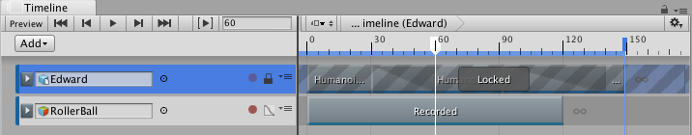选定且锁定的轨道

要锁定某个轨道，请右键单击该轨道，然后从上下文菜单中选择 **Lock**。也可选择一个轨道并按 L。一次可选择和锁定多个轨道。

\_\_注意：\_\_仍可删除锁定的轨道。

### 轨道静音

将某个轨道静音可禁用该轨道的剪辑并在场景中隐藏这些剪辑。

当时间轴实例包含许多带动画的轨道，而您希望专注于一个或几个轨道的动画时，也可以使用静音。已静音的轨道由静音图标进行标识。

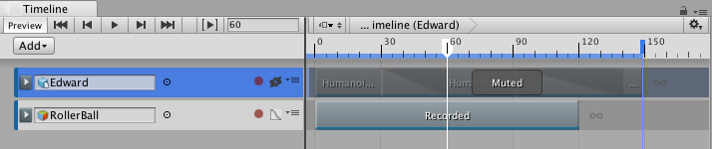选定且静音的轨道

要静音某个轨道，请右键单击该轨道，然后从上下文菜单中选择 **Mute**。也可选择一个轨道并按 M。一次可选择和静音多个轨道。要取消某个轨道的静音，请单击静音图标。

### 轨道重新排序和渲染优先级

轨道的渲染和动画优先级为自上而下。对轨道进行重新排序即可更改轨道的渲染或动画优先级。

例如，如果轨道列表中有两个用于动画化游戏对象位置的动画轨道，则第二个轨道将覆盖第一个轨道上的动画。由于该动画优先级，因此将动画覆盖轨道添加到动画轨道下方作为子轨道。

要对轨道重新排序，请选择一个或多个轨道并拖动，直到轨道列表中的轨道之间出现白色插入线。白色插入线指示所拖动轨道的目标位置。释放鼠标按钮即可对轨道重新排序。

动画覆盖轨道与其父动画轨道绑定到相同的游戏对象。对动画覆盖轨道重新排序会将其转换为动画轨道，并将其绑定重置为 None。

### 将轨道组织到轨道组中

在处理多个轨道时，可使用轨道组来组织轨道。例如，时间轴资源包含与同一游戏对象交互的动画轨道和音频轨道。要组织这些轨道，可将这些轨道移动到各自的轨道组中。

要添加轨道组，请单击 Add 按钮，然后从 Add 菜单中选择 **Track Group**。还可以右键单击轨道列表的空白区域，然后从上下文菜单中选择 **Track Group**。轨道列表底部将添加一个新的轨道组。

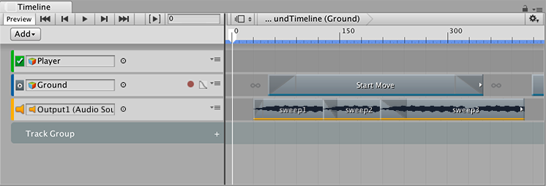添加了轨道组的 Timeline Editor 窗口

要重命名轨道组，请单击名称，然后会出现工字形光标。输入轨道组的新名称，然后按回车键。

要将轨道移动到轨道组，请选择一个或多个轨道并拖动到轨道组上。轨道组将突出显示。拖动选定的轨道时，最后选择的轨道类型将显示在光标旁边。要将这些轨道放在轨道组中的特定轨道之前，请拖动直到白线指示目标位置。

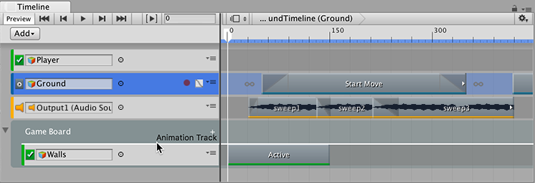当白色插入线出现在轨道组中时，松开鼠标按钮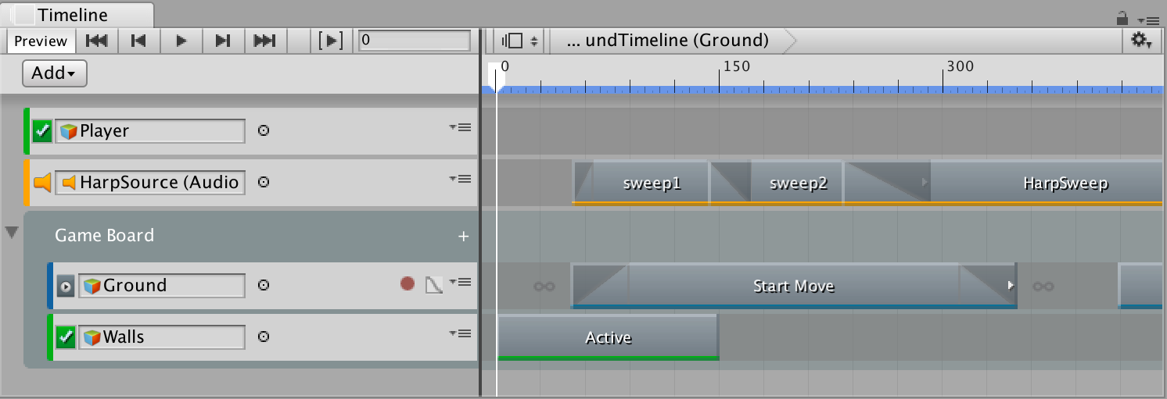选定的轨道将移动到插入线的位置

一个轨道组也可具有任意数量的轨道子组。要添加轨道子组，请选择轨道组并单击轨道列表中的 Add 按钮，或单击轨道组名称旁边的加号图标，然后选择 **Track Sub-Group**。也可以使用此菜单将轨道直接添加到轨道组或轨道子组。

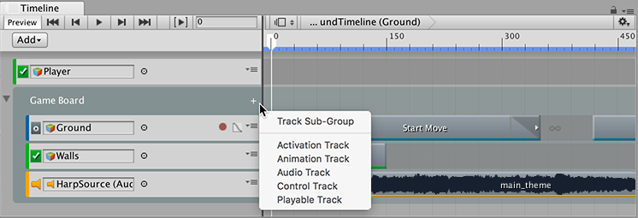单击加号图标可将轨道和子组添加到轨道组

### 隐藏和显示轨道组

要隐藏轨道组中的轨道，请单击轨道组名称旁边的三角形图标。轨道不会静音；轨道将在 Timeline Editor 窗口中的视图中隐藏。要显示轨道组中的轨道，请再次单击三角形图标。

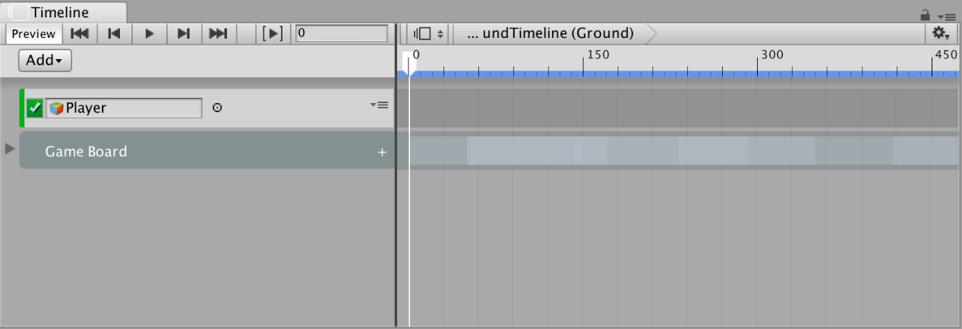三角形图标可隐藏 Game Board 轨道组中的轨道。通过虚影轨道直观表示隐藏的轨道。